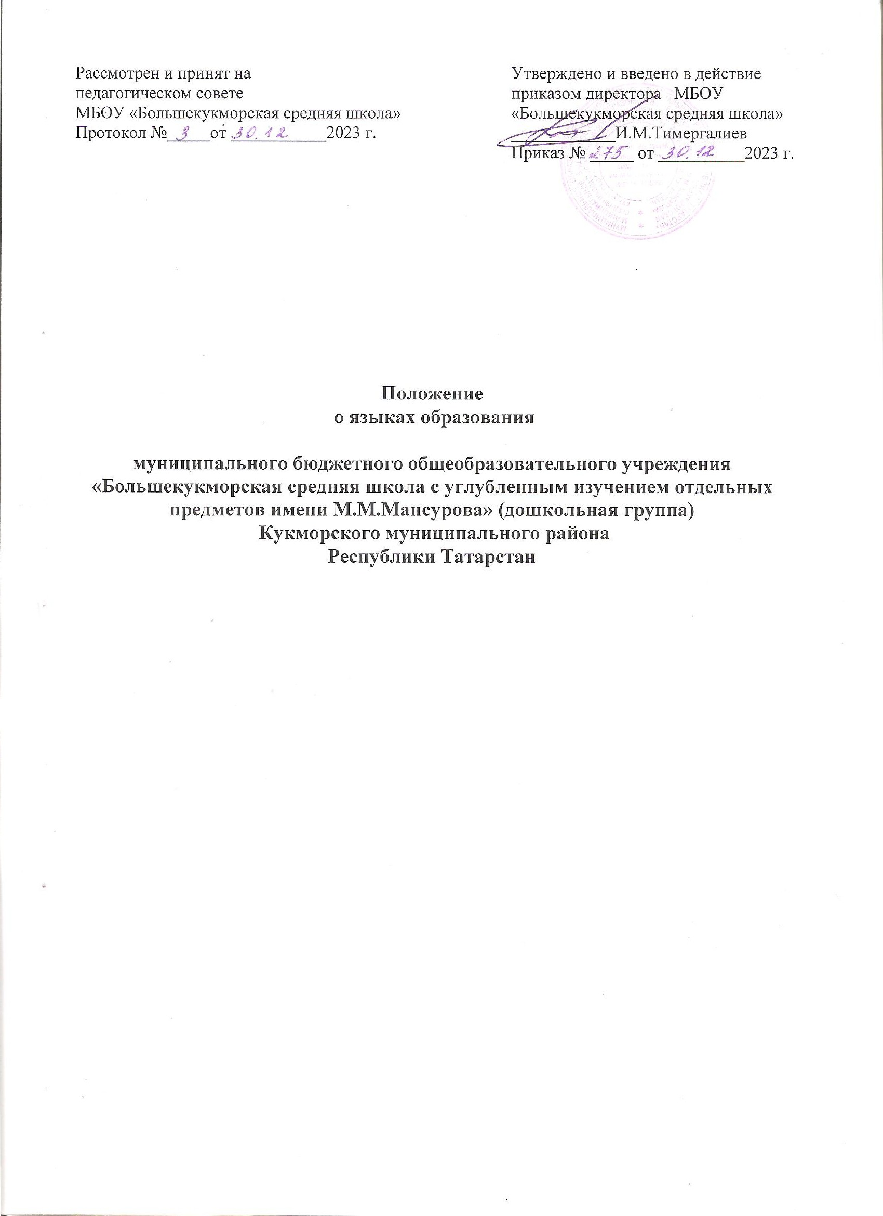
- Общие положения

1.1. Настоящее Положение о языках образования (далее по тексту - Положение) муниципального бюджетного общеобразовательного учреждения «Большекукморская средняя школа с углубленным изучением отдельных предметов имени М.М.Мансурова» (дошкольная группа) Кукморского муниципального района Республики Татарстан (далее по тексту - Учреждение) разработано в соответствии с требованиями Федерального закона от 29.12.2012 года № 273-ФЗ «Об образовании в Российской Федерации», Федерального закона от 03.08.2018 N 317-ФЗ "О внесении изменений в статьи 11 и 14 Федерального закона "Об образовании в Российской Федерации".
1.2. Свободный выбор языка образования, изучаемых родного языка из числа языков народов Российской Федерации, в том числе русского языка как родного языка, государственных языков республик Российской Федерации осуществляется по заявлениям родителей (законных представителей) воспитанников при приеме (переводе) на обучение по образовательным программам дошкольного образования.
1.3. Положение определяет языки образования в Учреждении.

- Образовательная деятельность

2.1. Образовательная деятельность в Учреждении осуществляется на двух равноправных государственных языках Республики Татарстан: татарском и русском.
Образовательная деятельность на татарском языке осуществляется Учреждением по реализуемой образовательной программе дошкольного образования, разработанной Учреждением в соответствии с федеральным государственным образовательным стандартом дошкольного образования и с учетом образовательной программы дошкольного образования.
  - Образовательная деятельность по образовательным областям образовательной программы дошкольного образования Учреждения осуществляется на языке, выбранном по заявлениям родителей (законных представителей) воспитанника при приеме.
  - Обучение детей татарскому и русскому языку в рамках образовательной деятельности начинается в средней группе. Обучение детей русскому языку осуществляется в режимных моментах.
2.4. Содержание образования определяется общеобразовательной программой дошкольного образования Учреждения, которая принимается педагогическим советом Учреждения и утверждается приказом директора Учреждения.
2.5. Мероприятия, проводимые в Учреждении, организуются на русском и татарском языках в зависимости от их целей, тематики, целевой аудитории и иных факторов.

- .Заключительные положения

3.1. Учреждение обеспечивает открытость и доступность информации о языках образования путем размещения настоящего Положения на официальном сайте Учреждения в сети Интернет.


